**Dokumentasi Awal Proyek Pengembangan Basis Data**

**PT. MOTASA INDONESIA**

**Nama Klien**

**PT. MOTASA INDONESIA**

**Alamat Klien**

Jl. Nasional 20, Kec. Maospati Kab. Magetan

**Nama Kontak Utama :** Ryan Eka Putra Abidin

**Jabatan :** Area Sales Super Visor

**Email :** ryanputraabidin78@gmail.com

**Telepon :** +62 822 3253 2294

**Kontak Tambahan**

**-**

**1. Pendahuluan**

**1.1. Latar Belakang Proyek**

tujuan Pembangunan proyek ini untuk membuat suatu sistem basis data yang bertujuan untuk memanajamen data penilaian aktifitas dan kinerja sales Perusahaan. Karena saat ini Perusahaan sedang membutuhkan data untuk menganalisa daya kinerja para sales nya. Dengan membuat proyek basis data ini di harapkan dapat membantu memantau kinerja para sales

**1.2. Tujuan Proyek**

* Membuat basis data yang kompleks dan baik untuk memantau dan menganalisis kinerja para sales.
* Memudahkan Sales Supervisor untuk melihat kinerja sales

**1.3. Ruang Lingkup Proyek**

* **Termasuk :** Desain basis data, pengembangan antarmuka pengguna
* ***Tidak Termasuk:*** *Pengembangan perangkat keras baru, pelatihan staf.*

**2. Analisis Kebutuhan**

**2.1. Kebutuhan Pengguna**

* **Pengguna utama :** Area Sales Super Visor, Sales
* **Kebutuhan :** Kemampuan untuk menambah, dan memperbarui data sales

Melihat laporan kinerja; Pemberitahuan target penjualan

**2.2. Kebutuhan Sistem**

Rincikan spesifikasi teknis dan fungsional yang diperlukan dari sistem basis data.

* **Teknis :** 
  + DBMS : MySQL versi terbaru untuk manajemen basis data
* **Fungsional :**

**User Story 1** :

* Sebagai Supervisor, saya ingin dapat memanajemen pengguna, sehingga saya dapat mengelola data sales dengan mudah.

**User Story 2 :**

* Sebagai Supervisor, saya ingin memanajemen target, sehingga saya dapat menentukan target penjualan untuk sales

**User Story 3** :

* Sebagai Supervisor, saya ingin melihat laporan kinerja sales yang di ambil dari target penjualan

**User Story 4** :

* Sebagai Sales, saya ingin melihat target penjualan barang saya, sehingga saya tahu tujuan dan target yang harus dicapai.

**2.3. Fitur**

1. Supervisor dapat Memanajemen data pengguna :

* Supervisor dapat melihat data pengguna

SELECT * FROM pengguna;

* Supervisor dapat mengubah data pengguna

UPDATE pengguna

SET email = 'andi.saputra@example.com'

WHERE id_pengguna = 2;

* Supervisor dapat menghapus data pengguna

-- Supervisor dapat menghapus data pengguna

DELETE FROM pengguna

WHERE id_pengguna = 3;

1. Supervisor dapat melihat laporan target :

SELECT

lks.id_transaksi,

lks.tanggal,

lks.jumlah_terjual,

tpb.jumlah_target,

tpb.nm_barang,

tpb.id_pengguna -- Tambahkan id_pengguna dari target_penjualan_barang

FROM laporan_kinerja_sales lks

JOIN target_penjualan_barang tpb

ON lks.id_target = tpb.id_target;

1. Supervisor dapat memanajemen target

* Supervisor dapat melihat target

SELECT * FROM target_penjualan_barang

* Supervisor dapat menambahkan target

INSERT INTO target_penjualan_barang (nm_barang, jumlah_target, id_pengguna)

VALUES ('Lada',10 , 2);

* Supervisor dapat mengubah target

UPDATE target_penjualan_barang

SET jumlah_target = 20

WHERE id_target = 1;

* Supervisor dapat menghapus target

DELETE FROM target_penjualan_barang

WHERE id_target = 2;

1. Sales dapat melihat target penjualan

SELECT * FROM target_penjualan_barang

1. Sales dapat melaporkan laporan target

INSERT INTO laporan_kinerja_sales (tanggal, jumlah_terjual, id_target, id_pengguna)

VALUES ('NULL', 50, 1, 2);

1. Sales dapat melihat pengguna

SELECT * FROM pengguna;

**3. Desain Basis Data**

**3.1. Model Konseptual**

Entitas : Pengguna, Target penjualan Barang, laporan kinerja sales.

Hubungan :

* 1. Pengguna dengan jabatan Supervisor dapat melihat laporan target dan mengelola data pengguna melalui entitas **Pengguna**, **Target**, dan **Laporan_Kinerja_Sales**.
  2. Pengguna dengan jabatan Sales dapat melihat target melalui entitas **Target_Penjualan**,Dan menginput laporan Target

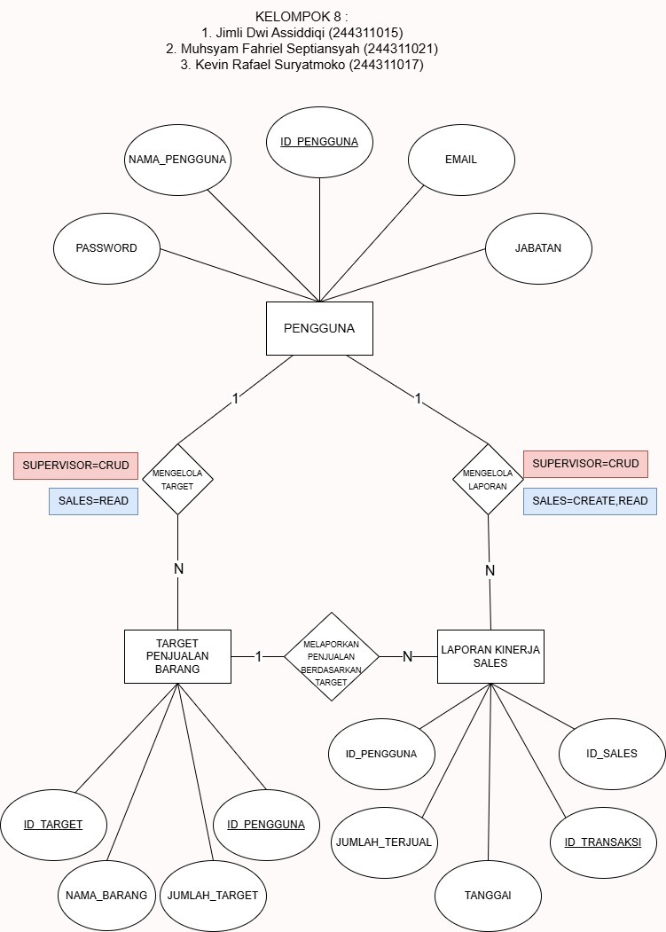

**3.2. Model Logis**

Tabel :

Pengguna (id_pengguna, nama_pengguna, Email, jabatan, password)

Target penjualan barang (id_target, jumlah_target, nm_barang, id_pengguna)

Laporan kinerja sales (id_transaksi, tanggal, jumlah_terjual, id_pengguna, id_target)

**3.3. Model Fisik**

**pengguna**

|  |  |  |  |  |
| --- | --- | --- | --- | --- |
| id_pengguna | nama_pengguna | email | jabatan | password |
|  |  |  |  |  |
|  |  |  |  |  |
|  |  |  |  |  |

**Target_Penjualan_Barang**

|  |  |  |  |
| --- | --- | --- | --- |
| id_Target | jumlah_target | nama_barang | id_sales |
| **1** | **10** | **ladaku** | **001** |
|  |  |  |  |
|  |  |  |  |

**Tabel Laporan_Kinerja_Sales**

|  |  |  |  |  |
| --- | --- | --- | --- | --- |
| id_transaksi | Id_target | tgl | Id_pengguna | Jumlah_terjual |
|  |  |  |  |  |
|  |  |  |  |  |
|  |  |  |  |  |

**4. Rencana Pengembangan**

**4.1. Jadwal Proyek**

Susun rencana jadwal pengembangan proyek dengan tahapan utama dan deadline.

*Contoh:*

| ***Tahapan*** | ***Deskripsi*** | ***Tanggal Mulai*** | ***Tanggal Selesai*** |
| --- | --- | --- | --- |
| *Perencanaan* | *Identifikasi kebutuhan dan ruang lingkup* | *11/09/2024* | *17/10/2024* |
| *Desain Basis Data* | *Membuat model ERD dan skema tabel* | *18/09/2024* | *23/09/2024* |
| *Implementasi* | *Pengembangan dan konfigurasi basis data* | *02/09/2024* | *30/09/2024* |
| *Pengujian* | *Uji coba dan validasi sistem* | *04/12/2024* | *18/12/2024* |
| *Implementasi Akhir* | *Peluncuran sistem dan pemeliharaan awal* | *18/12/2024* | *18/12/2024* |

**4.2. Sumber Daya**

* **Perangkat Keras:** PC dengan spesifikasi minimal procesor intel celeron, ram 4gb, dan HDD 250 gb
* **Perangkat Lunak:** MySQL,
* **Personel:** Pengembang web, Database administrator, replika

**5. Manajemen Risiko**

**5.1. Identifikasi Risiko**

Identifikasi risiko potensial yang dapat mempengaruhi proyek dan rencana mitigasi untuk setiap risiko.

* ***Risiko:*** *Kehilangan data selama implementasi*
* ***Mitigasi:*** *Melakukan backup data secara rutin*

**5.2. Rencana Kontingensi**

Jika kehiliangan data saat implementasi, dapat menggunakan data dari server backup

**6. Penutup**

**6.1. Kesimpulan**

Proyek ini bertujuan untuk mengembangkan sistem basis data yang terstruktur dan efisien untuk manajemen data penjualan, target, dan kinerja sales. Dengan adanya sistem ini, diharapkan proses pengelolaan data menjadi lebih akurat, cepat, dan transparan sehingga mendukung pengambilan keputusan yang lebih efektif.

Hasil akhir dari proyek ini diharapkan dapat:

1. Mempermudah monitoring target penjualan dan pelaporan kinerja sales.
2. Meningkatkan efisiensi operasional dengan pengolahan data yang terorganisir.
3. Menjamin keamanan dan integritas data melalui sistem yang handal.
4. Memberikan akses yang lebih mudah bagi pengguna sesuai dengan perannya (sales, supervisor, dan manajemen).

Dengan tercapainya tujuan tersebut, sistem ini diharapkan dapat memberikan kontribusi positif dalam meningkatkan performa bisnis serta mendukung perkembangan perusahaan ke arah yang lebih baik.

**6.2. Dokumentasi Tambahan**

Tugas Setiap Anggota :

* 1. Anggota 1.
* Merealisasikan fitur di web
* Membuat kode fitur
  1. Anggota 2.
* Membuat Database
* Membuat table
* Membuat user untuk anggotaa 1 dan 2, serta memberikan hak akses untuk anggota 1 dan 2.
* Menghubungkan relasi antar table menggunakan foreign key
* Membuat konfigurasi agar anggota 3 dapat terhubung ke anggota 2
  1. Anggota 3
* Backup Database Dari server master
* Membuat replika

Dokumentasi konfigurasi keamanan dan replikasi

* 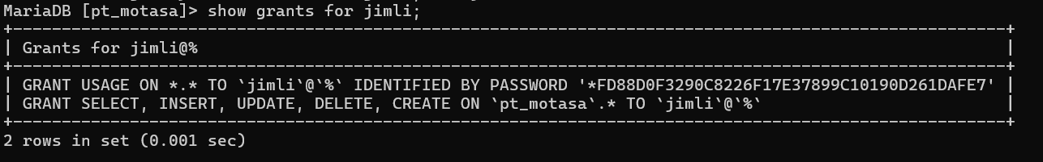Hak akses user :  
  Jimli sebagai progamer web dapat melakukan query create, select insert update delete pada database pt_motasa

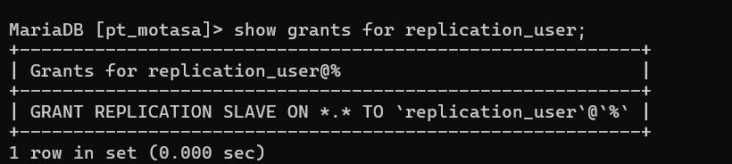Replication_user dapat melakukan replication_slave yang digunakan untuk backup data

* 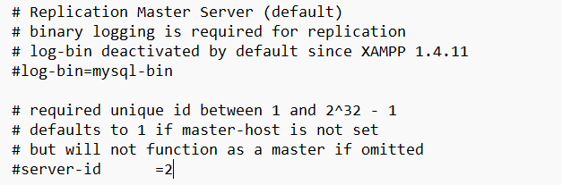Konfigurasi replika

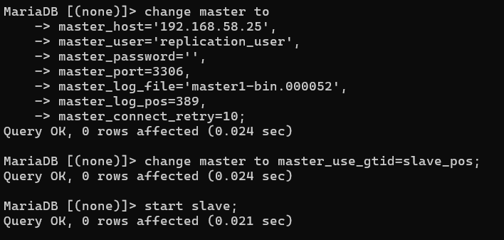

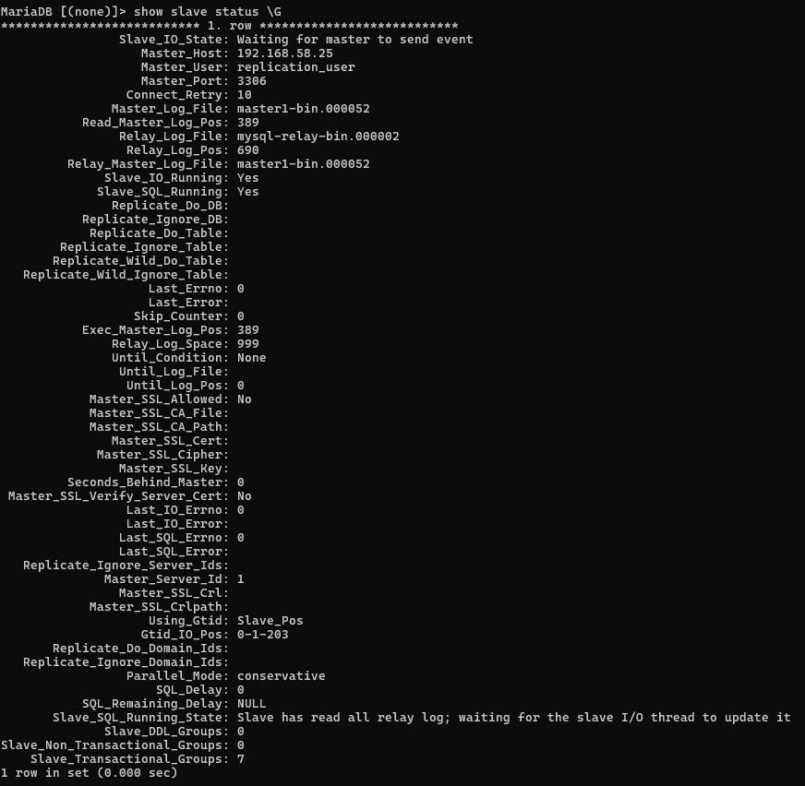

* Konfigurasi database Administrator

